TERMO DE CIÊNCIA DE INTERDIÇÃO

A Defesa Civil do Município de Santa Maria, através deste instrumento, REITERA a INTERDIÇÃO como mantém interditado o imóvel, cito á ______________________________________________________________
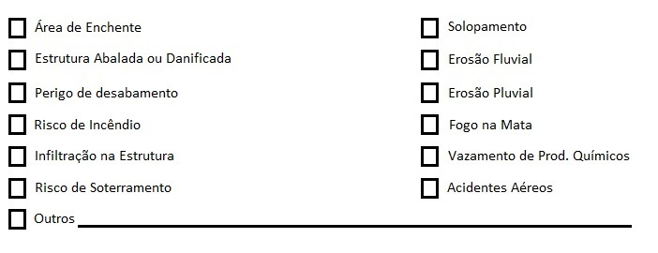
______________________________________________________________________ pelos seguintes motivos:

Em _________de maio de 2024.

______________________________________________________________
Nome do Agente:______________________________________________

Estou ciente que devo respeitar a ordem emanada pelos agentes públicos, em preservação à vida, bem como fui informado dos locais de acolhimento disponíveis

Declarante (assinatura):
RG:_________________________________ CPF__________________________________
( ) Recusou-se a assinar. Fone: ________________________________

Testemunha 01. __________________________________________________

02. __________________________________________________

